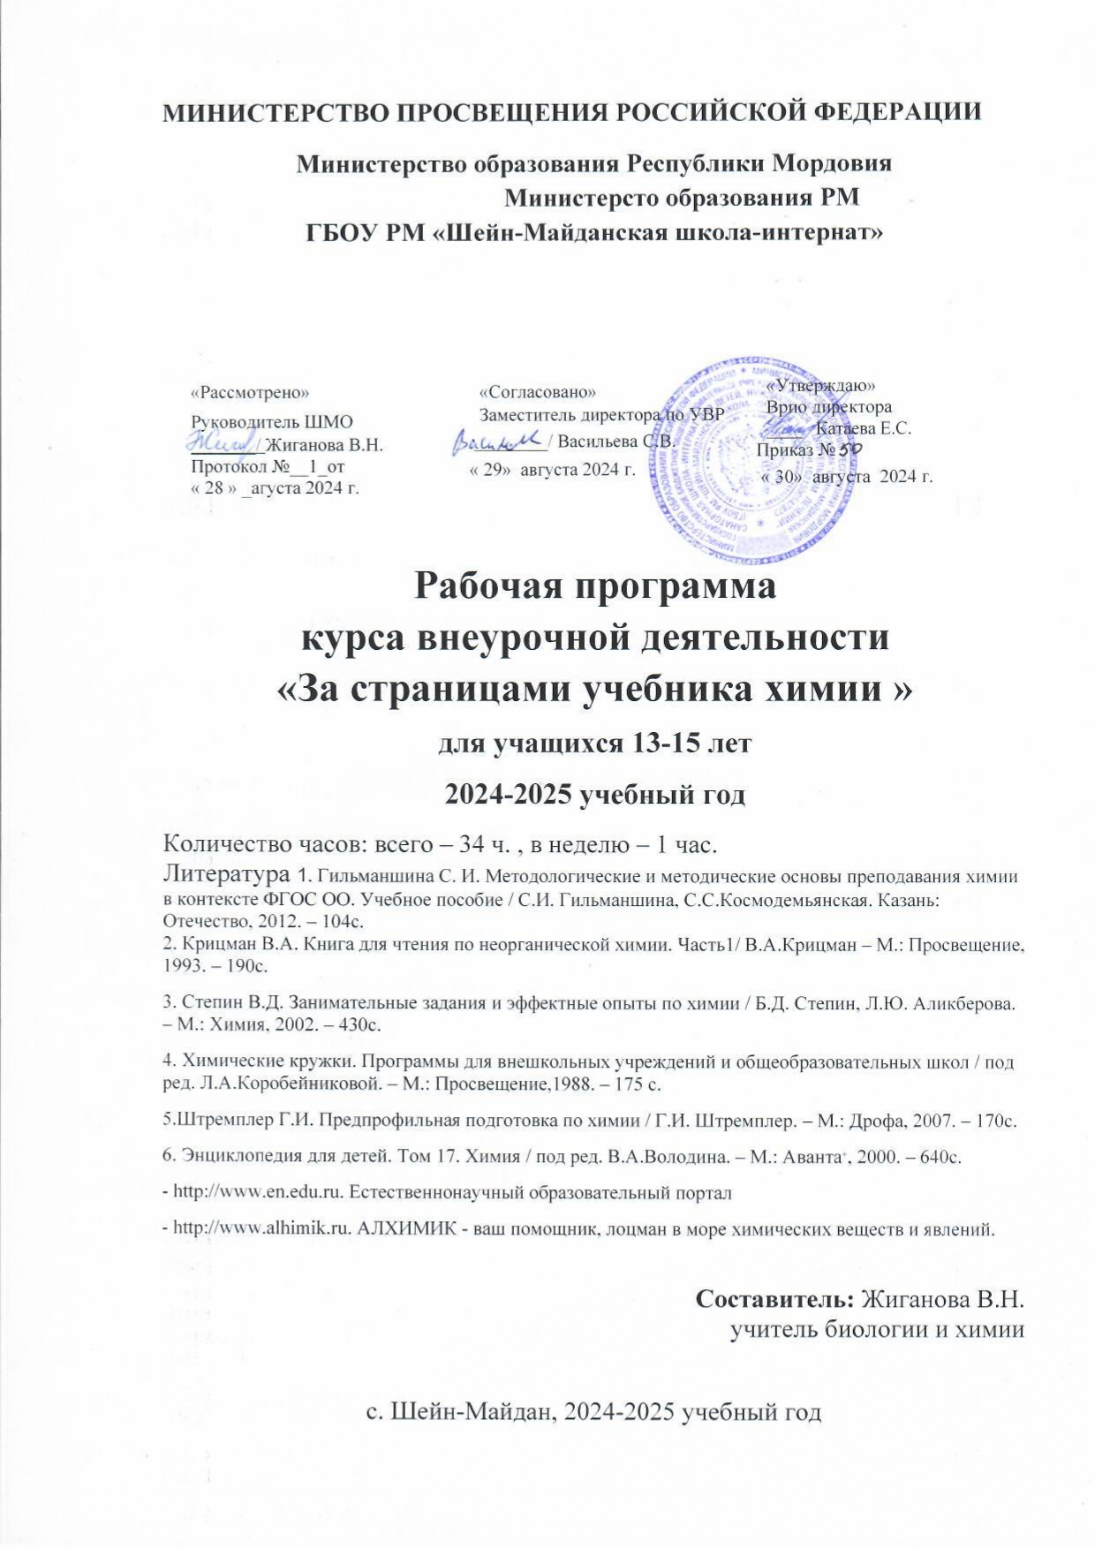**МИНИСТЕРСТВО ПРОСВЕЩЕНИЯ РОССИЙСКОЙ ФЕДЕРАЦИИ**

**Министерство образования Республики Мордовия**

**Министерсто образования РМ**

**ГБОУ РМ «Шейн-Майданская школа-интернат»**

|  |  |  |
| --- | --- | --- |
| «Рассмотрено»  Руководитель ШМО  _______/ Жиганова В.Н.  Протокол №__1_от  « 28 » _агуста 2024 г. | «Согласовано»  Заместитель директора по УВР  ________/ Васильева С.В.  « 29» августа 2024 г. | «Утверждаю»  Врио директора  ____ Катаева Е.С.  Приказ №  « 30» августа 2024 г. |

**Рабочая программа**

**курса внеурочной деятельности**

**«За страницами учебника химии »**

**для учащихся 13-15 лет**

**2024-2025 учебный год**

Количество часов: всего – 34 ч. , в неделю – 1 час.

Литература 1. Гильманшина С. И. Методологические и методические основы преподавания химии в контексте ФГОС ОО. Учебное пособие / С.И. Гильманшина, С.С.Космодемьянская. Казань: Отечество, 2012. – 104с.

2. Крицман В.А. Книга для чтения по неорганической химии. Часть1/ В.А.Крицман – М.: Просвещение, 1993. – 190с.

3. Степин В.Д. Занимательные задания и эффектные опыты по химии / Б.Д. Степин, Л.Ю. Аликберова. – М.: Химия, 2002. – 430с.

4. Химические кружки. Программы для внешкольных учреждений и общеобразовательных школ / под ред. Л.А.Коробейниковой. – М.: Просвещение,1988. – 175 с.

5.Штремплер Г.И. Предпрофильная подготовка по химии / Г.И. Штремплер. – М.: Дрофа, 2007. – 170с.

6. Энциклопедия для детей. Том 17. Химия / под ред. В.А.Володина. – М.: Аванта+, 2000. – 640с.

- http://www.en.edu.ru. Естественнонаучный образовательный портал

- http://www.alhimik.ru. АЛХИМИК - ваш помощник, лоцман в море химических веществ и явлений.

**Составитель:** Жиганова В.Н.

учитель биологии и химии

с. Шейн-Майдан, 2024-2025 учебный год

**Пояснительная записка**

Рабочая программа внеурочной деятельности «За страницами учебника химии» для обучающихся 8-9 классов составлена на основе следующих нормативных документов:

1.Закона РФ «Об образовании в РФ»

2.Федерального государственного образовательного стандарта среднего общего образования.

Согласно учебному плану ГБОУ РМ «Шейн-Майданской школы-интернат» на изучение внеурочной деятельности «За страницами учебника химии» в 8-9 классах отводится 1 час. Всего 34 часа.

Срок реализации данной программы 1 год.

**Содержание курса**

**внеурочной деятельности по химии_«За страницами учебника химии»_**

**Введение (2ч).**

 Химия-это наука о чем? История открытия науки химии (видеофильм). Основные направления развития современной химии. Современные химические открытия.

***Лаборатория «Юный химик****»*  **(6ч)**

Кабинет химии. Правила техники безопасности. Приборы в кабинете химии. Наблюдение и эксперимент как методы изучения естествознания и химии

Учебное исследование. Методы исследования. Предмет, объект исследования. Оформление работы

Индикаторы. Фенолфталеин. Лакмус. Метилоранж.

 Изменение цвета в различных средах. Растительные индикаторы.

***Вещества, свойства веществ  (5*ч*)***

Тела и вещества. Наблюдения за каплями воды. Наблюдения за каплями валерианы.

Вода, её свойства. Способы очистки воды в быту и её обеззараживание. Растворы. Приготовление растворов.

***Вещества на кухне***  **(9ч)**

Поваренная соль и её свойства. Применение хлорида натрия в хозяйственной деятельности человека. Когда соль – яд.

*Практическая работа №1.* Выращивание кристаллов из соли.

Давай знакомиться. Каждой группе дается задание: найти  материал о веществах, с которыми встречаемся в повседневной жизни, на кухне, узнать о их применении, придумать рекламу этого вещества (сахар, лимонная кислота, сода, чай, уксусная кислота, молоко) .

Металлы на кухне. Посуда из металлов. Металлы в пище. Удивительный алюминий. Почему темнеет нож? *Лабораторная работа №3*Ржавчина и её удаление.

Программа  Microsoft  Power Point   Практика: работа в программе Microsoft  Power Point. Презентация.

Защита своих исследовательских работ.

***Химия и пища*(9ч)**

Что нужно знать, когда покупаешь продукты и готовишь пищу.

Пищевые добавки. Какую опасность могут представлять ароматизаторы пищи и вкусовые добавки.

*Практическая работа №2.* Анализ состава продуктов питания (по этикеткам), расшифровка пищевых добавок, их значение и действие на организм человека. Содержание нитратов в растительной пище и советы по уменьшению их содержания в процессе приготовлении пищи. Качество пищи и проблема сроков хранения пищевых продуктов.*Практическая работа №3.*

Определение нитратов в плодах и овощах. Практикум-исследование «Чипсы». Защита проекта «Пагубное влияние чипсов на здоровье человека». Практикум-исследование «Мороженое». Защита проекта «О пользе и вреде мороженого». Практикум-исследование «Шоколад». Защита проекта «О пользе и вреде шоколада». Практикум-исследование «Жевательная резинка». Защита проектов «История жевательной резинки», «Жевательная резинка: беда или тренинг для зубов?».

***Занятия  Мойдодыра (4ч)***

Мыло или мыла? Отличие хозяйственного мыла и туалетного. Щелочной характер хозяйственного мыла.

Практикум-исследование «Моющие средства для посуды». Занятие-игра «Мыльные пузыри».

Что такое «жидкое мыло». Стиральные порошки и другие моющие средства. Какие порошки самые опасные. Надо ли опасаться жидких моющих средств.

**ИТОГО 34ч**

**ПЛАНИРУЕМЫЕ РЕЗУЛЬТАТЫ**

**освоения курса «За страницами учебника химии»**

**Личностные результаты**

***в ценностно-ориентационной сфере*** – ответственное отношение к учению, готовность и способность к саморазвитию и самообразованию на основе мотивации к обучению и познанию; чувство гордости за химическую науку, отношение к труду, целеустремленность, самоконтроль и самооценка; осознанное и ответственное отношение к собственным поступкам;

1. ***в трудовой сфере*** – готовность к осознанному выбору дальнейшей образовательной траектории;
2. ***в познавательной (когнитивной, интеллектуальной) сфере*** – мотивация учения, умение управлять своей познавательной деятельностью, коммуникативная компетентность в процессе образовательной, учебно-исследовательской, творческой и других видов деятельности.

**Метапредметные результаты:**

***Регулятивные***

1. умение определять цели и задачи деятельности, выбирать средства реализации  цели и применять их на практике;
2. умение генерировать идеи и определять средства, необходимые для их реализации;
3. Умение определять последовательность действий, определять последовательность выполнения действий, составлять простейшую инструкцию из 2–3 шагов.
4. овладение навыками самостоятельного приобретения новых знаний, организации учебной деятельности, поиска средств её осуществления;

***Познавательные***

1. владение универсальными естественно-научными способами деятельности: наблюдение, измерение, эксперимент, учебное исследование; применение основных методов познания, анализировать объекты с целью выделения признаков;
2. использование различных источников для получения химической информации.
3. умение создавать, применять и преобразовывать знаки и символы, модели и схемы для решения учебных и познавательных задач;

***Коммуникативные***

1)организовывать учебное сотрудничество и совместную деятельность с учителем и сверстниками;

2) Умение доказать свою точку зрения,  строить рассуждения в форме простых суждений об объекте, его свойствах, связях.

3) умение работать в группе – эффективно сотрудничать и взаимодействовать на основе координации различных позиций при выработке общего решения в совместной деятельности; продуктивно разрешать конфликты на основе учета интересов и позиций всех его участников, поиска и оценки альтернативных способов разрешения конфликтов.

**Предметные результаты:**

***1.В познавательной сфере:***

* давать определения изученных понятий;
* описывать демонстрационные и самостоятельно проведенные эксперименты, используя для этого естественный (русский) язык и язык химии;
* классифицировать изученные объекты и явления;
* делать выводы и умозаключения из наблюдений, изученных химических закономерностей;
* структурировать изученный материал и химическую информацию, полученную из других источников;

***2.В ценностно-ориентационной сфере:***

* анализировать и оценивать последствия для окружающей среды бытовой и производственной деятельности человека;
* разъяснять на примерах материальное единство и взаимосвязь компонентов живой и неживой природы и человека как важную часть этого единства;
* строить свое поведение в соответствии с принципами бережного отношения к природе.

***3.В трудовой сфере:***

* Планировать и проводить химический эксперимент;
* Использовать вещества в соответствии с их предназначением и свойствами, описанными в инструкциях по применению.

***4.В сфере безопасности жизнедеятельности:***

Оказывать первую помощь при отравлениях, ожогах и других травмах, связанных с веществами и лабораторным оборудованием.

1. **Тематическое планирование**

**с указанием количества часов, отводимое на освоение каждой темы**

|  |  |  |  |  |
| --- | --- | --- | --- | --- |
| № | Раздел, тема | Количество  часов | Теория | Практика |
| 1 | ***Введение*** | ***2ч*** | ***2*** |  |
| 2 | ***Лаборатория «Юный химик»*** | ***6ч*** | ***3*** | ***3*** |
| 3 | ***Вещества, свойства веществ*** | ***5ч*** | ***1*** | ***4*** |
| 4 | ***Вещества на кухне*** | ***9ч*** | ***2*** | ***7*** |
| 5 | ***Химия и пища*** | ***9ч*** | ***3*** | ***6*** |
| 6 | ***Занятия  Мойдодыра*** | ***4ч*** | ***3*** | ***1*** |
|  | **ИТОГО 34ч** | **34** | **14** | **20** |

***Календарно-тематическое планирование***

|  |  |  |  |  |
| --- | --- | --- | --- | --- |
| № | Раздел, тема | Количество  часов | Теория | Практика |
|  | ***Введение*** | ***2ч*** | ***2*** |  |
| 1 | Химия-это наука о чем? История открытия науки химии (видеофильм). |  | 1 |  |
| 2 | Основные направления развития современной химии Современные химические открытия |  | 1 |  |
|  | ***Лаборатория «Юный химик»*** | ***6*** | ***3*** | ***3*** |
| 3 | Кабинет химии. Правила техники безопасности. |  | 1 |  |
|  | Приборы в кабинете химии. |  |  | 1 |
| 4 | Наблюдение и эксперимент как методы изучения естествознания и химии |  | 1 |  |
| 5 | Учебное исследование. Методы исследования. Предмет, объект исследования. Оформление работы |  | 1 |  |
| 6 | Индикаторы. Фенолфталеин. Лакмус. Метилоранж. |  |  | 1 |
| 7 | Изменение цвета в различных средах. Растительные индикаторы. |  |  | 1 |
|  | ***Вещества, свойства веществ*** | ***5ч*** | ***1*** | ***4*** |
| 8 | Тела и вещества. Наблюдения за каплями воды. Наблюдения за каплями валерианы. Распространение запаха духов, одеколона или дезодоранта как процесс диффузии. ЛО №1. Наблюдение броуновского движения частичек черной туши под микроскопом (http://him.1september.ru/article.php?ID =200600403)  ЛО №2. Диффузия перманганата калия в желатине. |  |  | 1 |
| 9 | Вода, её свойства. Способы очистки воды в быту и её обеззараживание.Растворы. приготовление растворов |  | 1 |  |
| 10 | Растворение перманганата калия и поваренной соли, мела  в воде горячей и холодной |  |  | 1 |
| 11 | *Лабораторная работа № 1*  Физические и химические явления. |  |  | 1 |
| 12 | *Лабораторная работа № 2*  Факторы, влияющие на скорость химической реакции. |  |  | 1 |
|  | ***Вещества на кухне*** | ***9ч*** | ***2*** | ***7*** |
| 13 | Поваренная соль и её свойства. Применение хлорида натрия в хозяйственной деятельности человека. Когда соль – яд. |  | 1 |  |
| 14 | *Практическая работа №1.* Выращивание кристаллов из соли. |  |  | 1 |
| 15,16,17 | Давай знакомиться. Каждой группе дается задание: найти  материал о веществах, с которыми встречаемся в повседневной жизни, на кухне, узнать о их применении, придумать рекламу этого вещества (сахар, лимонная кислота, сода, чай, уксусная кислота, молоко и др). |  |  | 3 |
| 18 | Металлы на кухне. Посуда из металлов. Металлы в пище. Удивительный алюминий. Почему темнеет нож? *Лабораторная работа №3*Ржавчина и её удаление. |  | 1 |  |
| 19,20 | Программа  Microsoft  Power Point  Практика: работа в программе Microsoft  Power Point. Презентация по индивидуальным темам исследовательских работ. |  |  | 2 |
| 21 | Защита своих исследовательских работ |  |  | 1 |
|  | ***Химия и пища*** | ***9*** | ***3*** | ***6*** |
| 22 | Что нужно знать, когда покупаешь продукты и готовишь пищу. |  | 1 |  |
| 23 | Пищевые добавки. Какую опасность могут представлять ароматизаторы пищи и вкусовые добавки. |  | 1 |  |
| 24 | *Практическая работа №2.* Анализ состава продуктов питания (по этикеткам), расшифровка пищевых добавок, их значение и действие на организм человека. |  |  | 1 |
| 25 | Содержание нитратов в растительной пище и советы по уменьшению их содержания в процессе приготовлении пищи. Качество пищи и проблема сроков хранения пищевых продуктов. |  | 1 |  |
| 26 | *Практическая работа №3.*  Определение нитратов в плодах и овощах. |  |  | 1 |
| 27 | Практикум-исследование «Чипсы». Защита проекта «Пагубное влияние чипсов на здоровье человека». |  |  | 1 |
| 28 | Практикум-исследование «Мороженое». Защита проекта «О пользе и вреде мороженого». |  |  | 1 |
| 29 | Практикум-исследование «Шоколад». Защита проекта «О пользе и вреде шоколада». |  |  | 1 |
| 30 | Практикум-исследование «Жевательная резинка». Защита проектов «История жевательной резинки», «Жевательная резинка: беда или тренинг для зубов?». |  |  | 1 |
|  | ***Занятия  Мойдодыра*** | ***4ч*** | ***3*** | ***1*** |
| 31 | Мыло или мыла? Отличие хозяйственного мыла от туалетного. Щелочной характер  хозяйственного мыла |  | 1 |  |
| 32 | Практикум-исследование «Моющие средства для посуды». Занятие-игра «Мыльные пузыри». |  |  | 1 |
| 33 | Что такое «жидкое мыло». Стиральные порошки и другие моющие средства. Какие порошки самые опасные. Надо ли опасаться жидки х моющих средств. |  | 1 |  |
| 34 | Итоговое занятие по курсу «За страницами школьного учебника химии» |  | 1 |  |
|  | **ИТОГО** | **34** | **14** | **20** |